重 印 推 荐

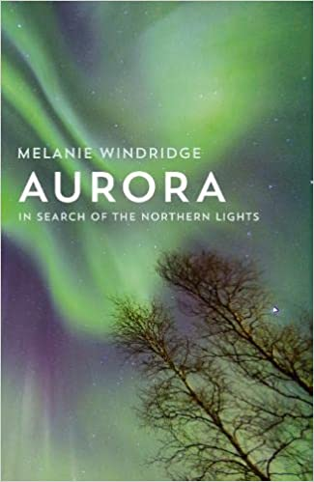
中文书名：《极光：探索极地文明与自然科学中的光影奇迹》
英文书名：Aurora: In Search of the Northern Lights
作 者：Dr Melanie Windridge
出 版 社：‎ William Collins
代理公司：Northbank/ANA/
页 数：320页
出版时间：2016年4月
代理地区：中国大陆、台湾地区
审读资料：电子稿
类 型：科普
授权信息：简体中文版2017年授权，版权已回归
豆瓣链接：https://book.douban.com/subject/30488084/

中简本出版记录
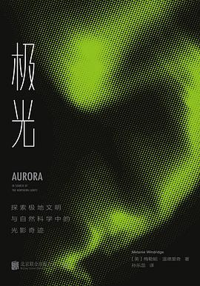
书 名：极光：探索极地文明与自然科学中的光影奇迹
作 者：[英] 梅勒妮·温德里奇博士
出版社：北京联合出版公司
译 者：孙乐蕊
出版年：2019年
页 数：336页
定 价：68元
装 帧：精装

内容简介：

第二届中国自然好书奖入围图书

物理学家关于极光的实地探索与诗性书写

聚焦天文学、地质学、磁力学、核物理共同造就的自然奇迹

追寻北欧神话中逝去灵魂的叹息

浅绿色的光晕、优雅的弧度、帘幕般的褶皱……摄人心魄的舞动光影，是北欧神话中逝去灵魂的叹息，也是太阳与地球彼此作用而成的美妙平衡。

极光，是天文学、地质学、磁力学及核物理共同造就的自然奇迹，在人类文明中扮演着充满灵性而神秘的角色，投射了世人丰富的想象。温德里奇博士遍访瑞典、挪威、冰岛、加拿大，将神话、艺术、科学、文化融于行记之中，从民间传说到科学原理，从冰天雪地到缤纷光影，她用清晰迷人的笔触记叙了追寻极光的旅程，以及那些至今仍生活在极地、始终迷恋极光的人们。

◎ 编辑推荐
★ 伦敦帝国理工学院等离子物理专业博士心血之作，足迹遍布北极光出没的地带——瑞典、挪威、冰岛、加拿大、苏格兰 、斯瓦尔巴群岛。
★ 研究扎实、引人入胜的极光探索手记，科学原理与极地风光完美融于笔端，震撼景象与古老传说在旅途中交相辉映，《自然》《文学评论》《泰晤士报文学增刊》鼎力推荐。
★ 以浅近语言解释极光成因，让人在流畅的阅读体验中不知不觉获得新知：为什么极光大多是绿色的，却偶见淡紫或蓝紫色的暗影？为什么我们有时看到直入天际的光柱，而有时却看到一缕缕丝带？为什么极光时而平静，时而张狂？是什么让极光突然鼓动变色？……

作者简介：
梅勒妮·温德里奇博士（Dr. Melanie Windridge），伦敦帝国理工学院等离子物理专业博士、科普作家、极地探险家，目前在多家科技创业公司担任教育顾问，始终相信科学与探险携手并进。

感谢您的阅读！
请将反馈信息发至：版权负责人
Email：Rights@nurnberg.com.cn
安德鲁·纳伯格联合国际有限公司北京代表处
北京市海淀区中关村大街甲59号中国人民大学文化大厦1705室, 邮编：100872
电话：010-82504106, 传真：010-82504200
公司网址：http://www.nurnberg.com.cn
书目下载：http://www.nurnberg.com.cn/booklist_zh/list.aspx
书讯浏览：http://www.nurnberg.com.cn/book/book.aspx
视频推荐：http://www.nurnberg.com.cn/video/video.aspx
豆瓣小站：http://site.douban.com/110577/
新浪微博：安德鲁纳伯格公司的微博_微博 (weibo.com)
微信订阅号：ANABJ2002

